STRATEGI UMPAN BALIK DOSEN UNTUK MENINGKATKAN KETERAMPILAN MENGAJAR MAHASISWA DALAM PERKULIAHAN MICRO-TEACHING

SKRIPSI

Diajukan untuk memenuhi salah satu persyaratan memperoleh gelar Sarjana Pendidikan Pada Program Studi Pendidikan, Jasmani, Kesehatan, dan Rekreasi



ELSIANA WENI
NIM. 21320018

PROGRAM STUDI PENDIDIKAN JASMANI, KESEHATAN, DAN REKREASI
FAKULTAS KEGURUAN DAN ILMU PENDIDIKAN
UNIVERSITAS KRISTEN ARTHA WACANA
KUPANG
2025

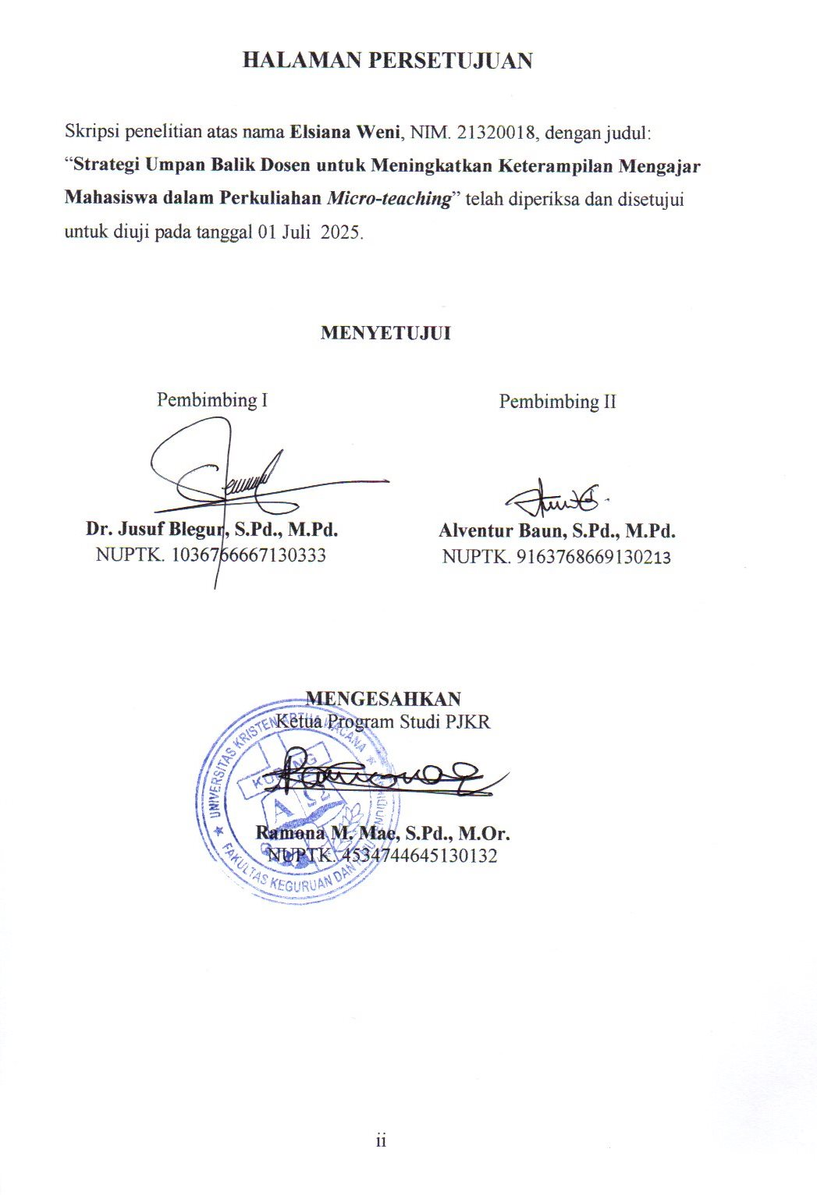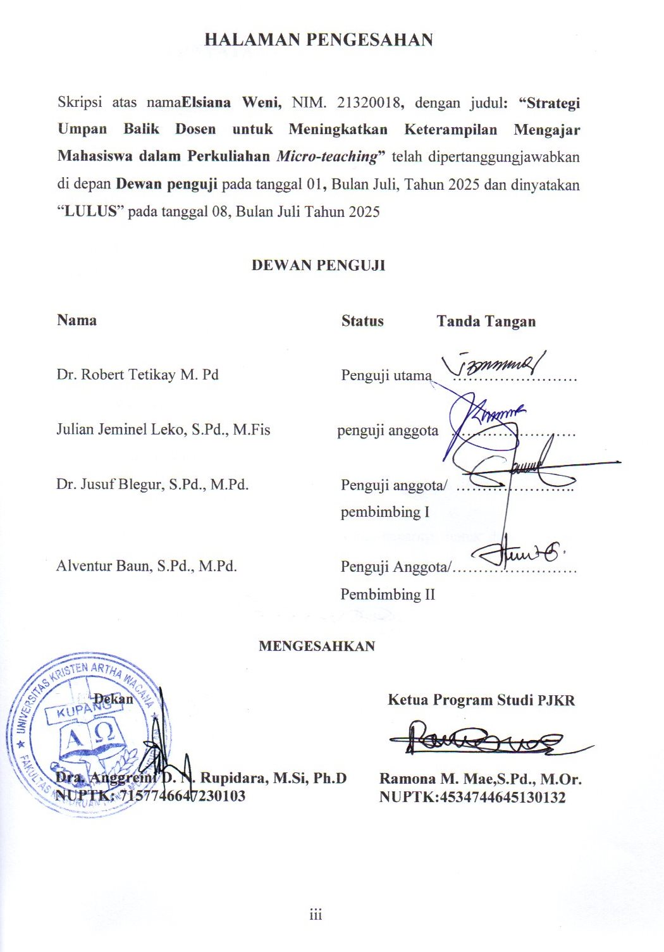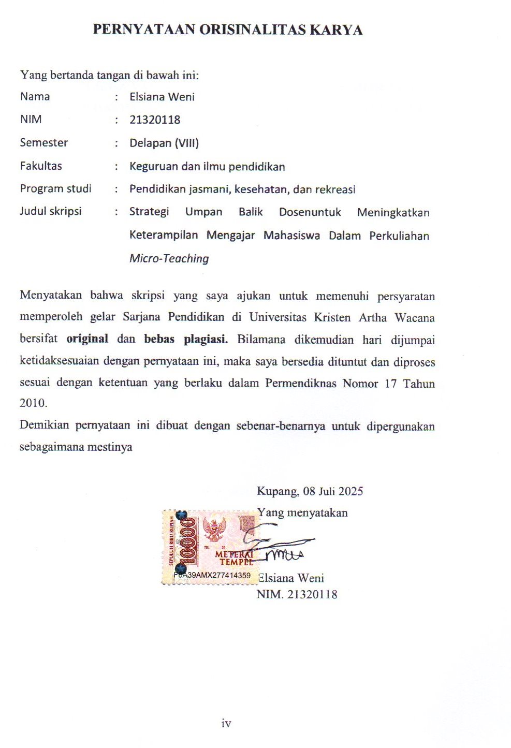

MOTTO

“APAPUN JUGA YANG KAMU PERBUAT, PERBUATLAH DENGAN SEGENAP HATIMU SEPERTI UNTUK TUHAN DAN BUKAN UNTUK MANUSIA.”

KOLOSE 3:23

PERSEMBAHAN

Dengan rasa syukur dan hormat, skripsi ini dipersembahkan kepada:
- Tuhan Yesus Kristus, atas segala kasih, penyertaan, kekuatan, dan hikmat yang diberikan sepanjang proses kehidupan dan penyusunan skripsi ini.
- Ayah Alvred Weni dan Ibu Salomi Blegur, Ibu Imelda Weni, yang dengan penuh cinta dan kasih sayang, doa, dukungan, serta pengorbanan tiada henti selalu menjadi sumber kekuatan dan motivasi selama kehidupan saya.
- Saudara terkasih, Novita Ledoh, Riana Ledoh, Desmy Ledoh, Putra Ledoh, Aenjelia Y. Weni.
- Keluarga besar Weni, Ledoh dan Etikamena yang senantiasa memberikan semangat dan doa dalam setiap langkah perkuliahan saya.
- Bapak Dosen Pembimbing, serta seluruh dosen di Universitas Kristen Artha Wacana Kupang, atas bimbingan, ilmu, dan pengajaran yang sangat berharga bagi saya.
- Teman-teman seperjuangan FKIP PJKR dan sahabat-sahabat terbaik, yang telah menjadi teman diskusi, berbagi semangat, serta penghibur saat menghadapi kesulitan.
- Almamater tercinta Universitas Kristen Artha Wacana Kupang, tempat penulis menimba ilmu dan pengalaman berharga yang akan menjadi bekal di masa depan.

KATA PENGANTAR

Puji dan syukur penulis panjatkan kepada kehadirat Tuhan Yang Maha Esa atas segala berkat dan rahmatnya yang diberikan, Sehingga penulis dapat menyelesaikanskripsi ini dengan baik. Adapun judul skripsi ini adalah “Strategi Umpan Balik Dosen untuk Meningkatkan Keterampilan Mengajar Mahasiswa dalam Perkuliahan Micro-teaching”penulis memilih judul ini karena cukup menarik perhatian penulis. Penulis mengharapkan hasil penelitian ini dapat menjadi sumbangan yang berarti dalam bidang pendidikan dan bidang olahraga khususnya.
- Dra. Anggreini D. N. Rupidara, M.Si., Ph.D., selaku Dekan Fakultas Keguruan dan Ilmu Pendidikan (FKIP), Universitas Kristen Artha Wacana.
- Ramona M. Mae, S.Pd., M.Or., selaku Ketua Program Studi Pendidikan Jasmani, Kesehatan, dan Rekreasi, Fakultas Keguruan dan Ilmu Pendidikan, Universitas Kristen Artha Wacana.
- Dr. Jusuf Blegur, S.Pd., M.Pd., selaku Pembimbing I yang sudah mendukung dan membimbing selaku korektif dalam penyelesaian skripsi penelitian ini.
- Alventur Baun, S.Pd., M.Pd., selaku pembimbing II yang telah meluangkan waktu untuk membimbing penulis dalam penyusunan skripsiini.
- Yahya Jecson Palinata, S.Pd., M.Or., selaku Penasehat Akademik yang telah membantu memperlancar dan memotivasi penulisan dalam pembuatan proposal ini.
- Staf pengajar pada program studi Pendidikan Jasmani, Kesehatan dan Rekreasi, Fakultas Keguruan dan Ilmu, Pendidikan Universitas Artha Wacana.
- Mahasiswa PJKR semester 6 kelas A yang telah membantu saya dalam penelitian
- Teman-teman seperjuangan Tahun Angkatan 2021/2022 pada Program Studi Pendidikan Jasmani, Kesehatan, Fakultas Keguruan dan Ilmu Pendidikan, Universitas Kristen Artha Wacana.

Penulis juga menyadari bahwa penulisan skripsi ini masih jauh dari kesempurnaan. Oleh karena itu, kritik dan saran yang bersifat membangun sangat di harapkan demi kesempurnaan skripsi penelitian ini. Penulis berharap semoga skripsi ini memberikan manfaat bagi pengembangan ilmu pengetahuan pada program studi PJKR UKAW.
Semoga Tuhan Yang Maha Esa senantiasa melimpahkan berkatnya atas segala bantuan dan kebaikan yang telah diberikan oleh semua pihak kepada penulis.

Kupang, 08 Juli 2025.
Penulis,

Elsiana Weni
NIM. 21320018

DAFTAR ISI

HALAMAN PERSETUJUAN Error! Bookmark not defined.
HALAMAN PENGESAHAN Error! Bookmark not defined.
PERNYATAAN ORISINALITAS KARYA Error! Bookmark not defined.
MOTTO 2
PERSEMBAHAN 6
KATA PENGANTAR 7
DAFTAR ISI 9
DAFTAR TABEL 11
DAFTAR GAMBAR 12
DAFTAR LAMPIRAN 13
ABSTRAK Error! Bookmark not defined.
BIODATA PENULIS 14
BAB I Error! Bookmark not defined.
PENDAHULUAN Error! Bookmark not defined.
A. Latar Belakang Masalah Error! Bookmark not defined.
B. Identifikasi Masalah Error! Bookmark not defined.
C. Batasan Masalah Error! Bookmark not defined.
D. Rumusan Masalah Error! Bookmark not defined.
E. Tujuan Penelitian Error! Bookmark not defined.
F. Manfaat Penelitian Error! Bookmark not defined.
BAB II Error! Bookmark not defined.
KAJIAN PUSTAKA Error! Bookmark not defined.
A. Keterampilan Mengajar Error! Bookmark not defined.
B. Pembelajaran pendidikan jasmani Error! Bookmark not defined.
C. Micro-teaching Error! Bookmark not defined.
D. Umpan Balik Error! Bookmark not defined.
E. Kerangka Berpikir Error! Bookmark not defined.
BAB III Error! Bookmark not defined.
METODE PENELITIAN Error! Bookmark not defined.
A. Pendekatan dan Jenis Penelitian Error! Bookmark not defined.
B. Desain Penelitian Error! Bookmark not defined.
C. Variabel, Definisi Konsep, Operasionalisasi, dan Indikator Error! Bookmark not defined.
D. Tempat dan Waktu Penelitian Error! Bookmark not defined.
E. Peran Peneliti, Informan Penelitian, dan Teknik Penentuan Informan Error! Bookmark not defined.
F. Teknik Pengumpulan Data Error! Bookmark not defined.
G. Teknik Analisis Data Error! Bookmark not defined.
H. Pengujian Keabsahan Data Error! Bookmark not defined.
BAB IV Error! Bookmark not defined.
HASIL PENELITIAN DAN PEMBAHASAN Error! Bookmark not defined.
BAB V Error! Bookmark not defined.
PENUTUP Error! Bookmark not defined.
DAFTAR PUSTAKA Error! Bookmark not defined.
LAMPIRAN Error! Bookmark not defined.

DAFTAR TABEL

Tabel 3. 1 Variabel, definisi konsep, operasionalisasi, dan indikator Error! Bookmark not defined.
Tabel 3. 2 Waktu Penelitian Error! Bookmark not defined.

DAFTAR GAMBAR

Gambar 2.1 Tangga umpan balik Error! Bookmark not defined.
Gambar 2. 2 Kerangka berpikir Error! Bookmark not defined.
Gambar 1.5.1 Berdoa bersama 97
Gambar 1.5.2 Pemanasan 97
Gambar 1.5.3 Penjelasan saat memulai pembelajaran 98
Gambar 1.5.4 Wawancara bersama Arnoldus Y. Kaet 98
Gambar 1.5.5 Wawancara bersama Galang F. Bati 98
Gambar 1.5.6 Wawancara bersama Intan Kristina Asiki 99
Gambar 1.5.7 Wawancara bersama Jamenson Taneo 99
Gambar 1.5.8 Wawancara bersama Marlina T. T. Seran 99
Gambar 1.5.9 Wawancara bersama Marselus Dare 100
Gambar 1.5.10 Wawancara bersama Servasius A. Puri Boli 100
Gambar 1.5 11 Wawancara bersama Wilibrdous Atok 101
Gambar 1.5.12 Evaluasi bersama 101

DAFTAR LAMPIRAN

Lampiran 1.1Surat ijin penelitian Error! Bookmark not defined.
Lampiran 1 2 Surat selesai penelitian Error! Bookmark not defined.
Lampiran 1 3 Pedoman observasi Error! Bookmark not defined.
Lampiran 1 4 Pedoman wawancara Error! Bookmark not defined.
Lampiran 1.5 RPP 78
Lampiran 1 6 Dokumentasi penelitan Error! Bookmark not defined.

BIODATA PENULIS

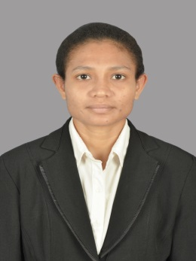

- Identitas
- Nama : Elsiana Weni
- Tempat/tanggal lahir : Maliang, 21 Januari 2000
- Alamat : Maliang RT/RW 005/003 Kec Pantar Tengah Kab Alor
- Agama : Kristen Protestan
- Nomor handpone : 081339740973
- Alamat email : Elsianaweni939@gmail.com
- Nama Ayah : Alfred Weni
- Nama Ibu : Salomi Belegur

- Riwayat pendidikan
- SD Gmit Muriabang (2007-2012)
- SMP Negeri Muriabang ( 2013 -2015)
- SMA Negeri Muriabang (2016-2019)
- Universitas Kristen Artha Wacana (2021-2025)

